Пастору церкви на Шри-Ланке угрожают физической расправой в собственном доме
шри-ланка
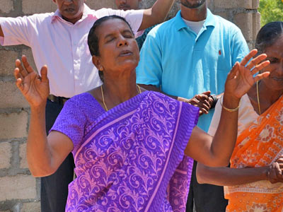
18 января в Кахаве в районе Галле пастор церкви, проснувшись рано утром, обнаружил, что кто-то поджег забор, окружающий его дом.
Несмотря на гонения христиане Шри-Ланки собираются вместе для молитвы
Спустя несколько дней один из жителей поселка разозлился на пастора за то, что тот подозревал его в поджоге. Поздно вечером он пришел к дому пастора и, выкрикивая угрозы, сломал новый забор. Позже этой же ночью, дом пастора был закидан камнями.
Этот лишь один из последних примеров того, с какими трудностями сталкивается этот пастор. Христиане нередко сталкиваются с притеснениями со стороны буддистских радикалов по всей стране. Как сообщил Национальный христианский евангелический альянс Шри-Ланки, в 2014 году было зафиксировано 114 случаев антихристианских гонений.

Фонд Варнава
www.barnabasfund.ru

